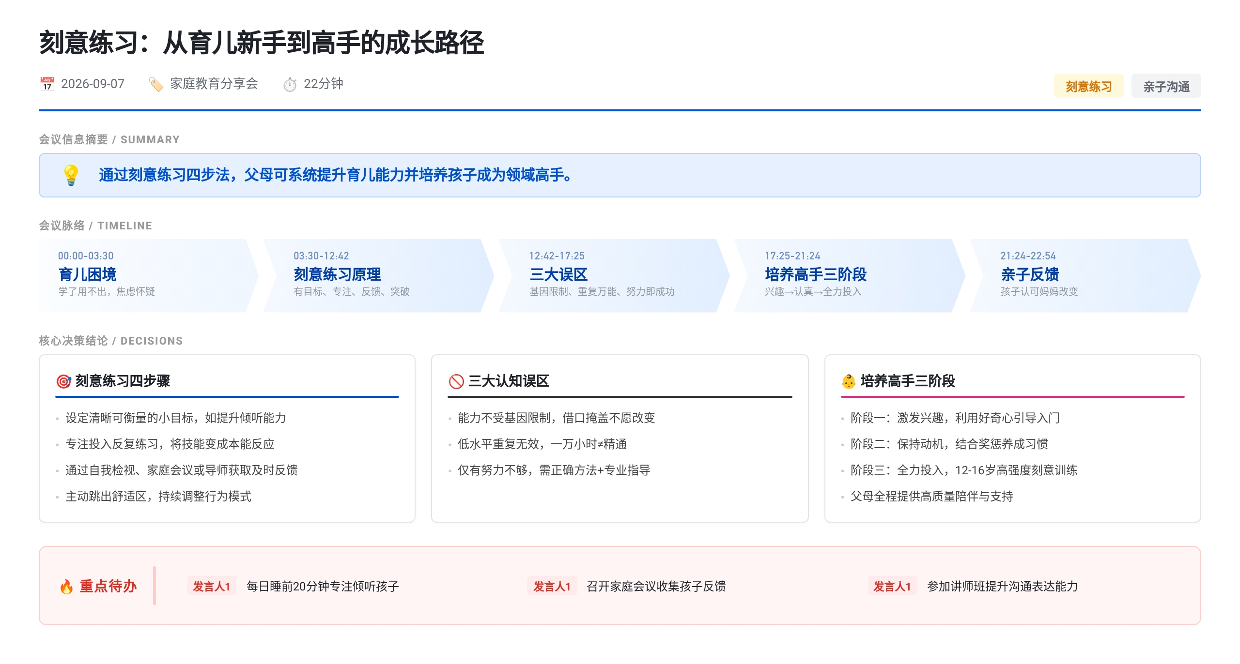 这是一场关于“刻意练习”在育儿中应用的分享会。核心观点：重复≠进步，有效学习需有目标、专注、反馈和走出舒适区。提出刻意练习四步骤，并结合演讲、倾听等实例说明如何落地。强调父母可通过科学训练从育儿新手变高手，还介绍了培养孩子成为高手的三个阶段：兴趣→认真→全力投入。

教育焦虑与学习困境
家长的学习挫败感
- 发言人1表达了自己虽然花大量时间学习非暴力沟通、情感引导等育儿理念，但在实际教育孩子时仍无法有效运用，感到所学“白学了”，陷入自我怀疑和焦虑。
- 发言人2（孩子“木木”）指出母亲言行不一，嘴上讲“非暴力沟通”，实际仍在“暴力沟通”，缺乏耐心和道理。
普遍性学习困境
- 发言人3指出，许多家长存在“学了很多却用不出来”的共性问题：反复学习但无进步，导致焦虑、怀疑学习意义，甚至想放弃。
- 强调问题核心并非“是否努力”，而是“如何有效学习与实践”。

刻意练习的核心原理
什么是刻意练习
- 刻意练习不是无意识的重复，而是有明确目标、专注投入、持续反馈、不断调整的科学训练方法。
- 目的是将知识转化为常识，技能变成本能，最终形成行为习惯。
刻意练习的四大步骤
- 设定清晰目标并分解：将长期目标拆解为具体、可衡量、可执行的小目标（如提升倾听能力、情绪管理、共情表达）。
- 专注投入与反复练习：在固定时间高频次练习小目标，强调“力学式重复”但需全神贯注，而非机械操作。
- 获取及时有效反馈：通过自我反思、家庭会议、孩子评价或导师指导，识别错误并调整行为。
- 主动跳出舒适区：接受初期的不适与外界质疑，坚持践行新方法，在改变中实现成长。
刻意练习的误区警示
- 误区一：认为能力受基因限制，“我就是改不了”——实为逃避改变的借口。
- 误区二：相信“只要练得久就会强”——低水平重复一万小时也无效。
- 误区三：以为“努力就有回报”——缺乏正确方法的努力只是自我安慰。

案例与类比说明
莫扎特并非天生神童
- 其音乐天赋源于父亲（作曲家）系统化、高强度的早期训练，证明“天才也是练出来的”。
- 埃里克森研究显示，各领域专家的成功关键在于遵循科学训练原则，而非单纯依赖天赋或时间积累。
演讲与拳击的刻意训练
- 发言人3以自身演讲训练为例，分阶段练习：熟练稿子 → 表达情绪 → 正式登台，每阶段均有目标与反馈。
- 引用拳王徐灿案例：每天12小时训练中，75%时间锤炼基本功，动作通过反复打磨形成肌肉记忆。
无效重复的反例
- 每天说话≠口才达人，常年做饭≠高级厨师，全职妈妈≠育儿专家——说明简单重复不等于专业成长。

父母如何培养孩子成为高手
布鲁姆提出的三阶段模型
- 阶段一：产生兴趣
利用孩子天然好奇心，发现其兴趣点，并植入自律、责任等价值观作为成功基础。
- 阶段二：变得认真
在兴趣基础上引入专业指导，保持内在动机，结合物质与精神激励，培养持续成就感。
- 阶段三：全力投入
孩子12-16岁需进行高强度刻意练习，父母提供高质量陪伴与支持，共同投入成长过程。

实践建议与资源指引
如何开始刻意练习
- 从最容易提升的能力入手（如倾听），设定微小目标（如每天睡前20分钟专注听孩子说话）。
- 定期召开家庭会议，邀请孩子反馈父母行为，形成双向沟通与改进机制。
- 借助专业导师或课程（如“福音学习”的讲师班、“父母的说话之道”训练营）获得结构化指导。
阅读《刻意练习》的注意事项
- 书中内容较冗长，研究背景多，建议聚焦核心方法论。
- 专业术语较多，但掌握“目标-练习-反馈-突破”逻辑即可应用。
- 实操性不强，需结合生活场景自行转化落地。

待办事项
- @发言人1 每天睡前花20分钟专注倾听孩子分享当日经历与情绪（无DDL）
- @发言人1 与孩子“木木”约定：当自己出现急躁或暴力沟通时，由孩子及时提醒（无DDL）
- @待定 召开家庭会议，邀请孩子对父母近期教育行为进行评价并制定改进计划（无DDL）

会议分析
- 核心主旨: 探讨家长在育儿学习中的实践困境，并引入“刻意练习”理论作为解决方案，帮助父母从无效重复走向有效成长。
- 逻辑分析: 通过“问题呈现（学而不用）→原因剖析（缺乏科学方法）→理论引入（刻意练习）→步骤拆解（四步法）→案例佐证（莫扎特、演讲、拳击）→延伸应用（培养孩子三阶段）”的递进逻辑，构建完整认知框架。
- 关键重点: 1. 有效学习依赖方法而非时间堆砌；2. 刻意练习需目标、专注、反馈、突破四要素协同；3. 父母自身成长与孩子培养可同步通过刻意练习实现。
- 潜台词与趋势: 对话隐含对“快餐式育儿知识”的批判，倡导深度、系统、持续的教育修炼。未来家庭教育将更强调“父母作为学习者”的角色转变，以及科学训练方法的普及应用。

